

**MÔN HỌC: ĐỒ ÁN CHUYÊN NGÀNH**

GV: Lê Phi Hùng

TÊN ĐỀ TÀI: **HỆ THỐNG ĐẶT VÉ XE**

DANH SÁCH THÀNH VIÊN NHÓM:

18130285 NGUYỄN HỮU VINH

18130292 TRƯƠNG VĂN XINH

18130295 LÂM HÀ YẾN

18130293 NGUYỄN NGỌC THANH XUÂN

18130284 NGUYỄN HOÀNG VINH

1. **PHÁT BIỂU:**

Hiện nay, trong thời đại công nghiệp hóa, hiện đại hóa, các ứng dụng ra đời và phát triển mạnh mẽ, yêu cầu của con người cũng phong phú. Ứng dụng đặt xe được xây dựng dựa trên nhu cầu di chuyển của người dân, giúp người sử dụng dễ dàng trong việc đặt vé, không phải chen chúc ở các bến xe, nhất là trong tình hình dịch bệnh căng thẳng như hiện nay.

Ứng dụng đặt vé do chúng tôi xây dựng bao gồm những lợi ích sau:

* Convenient in booking tickets.

❖ Thuận tiện trong việc đặt vé.

* Quản lý tài khoản khách hàng dễ dàng.

❖ Thanh toán qua tài khoản ngân hàng.

❖ Ký gửi dễ dàng, giá rẻ.

❖ Có nhiều chương trình khuyến mãi.

❖ Dễ dàng chọn chỗ mà không sợ trùng chỗ như đặt xe truyền thống.

❖ Vé có thể được hủy trong thời gian quy định.

❖ Đặt nhiều vé cùng lúc khi đi cùng người thân…

1. **USECASE DIAGRAM:** CHUNG CHO TOÀN HỆ THỐNG

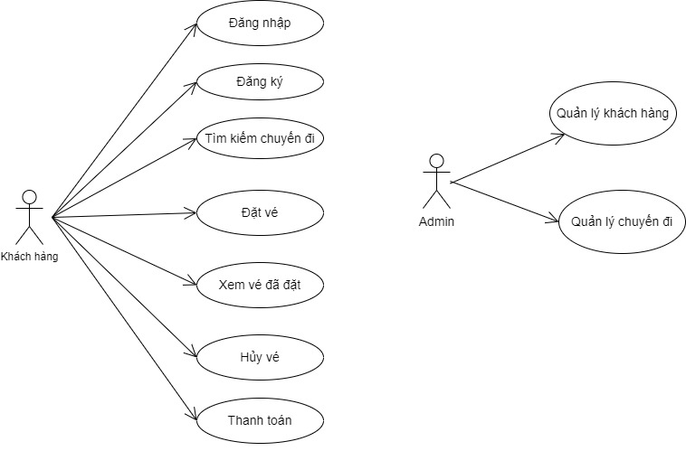

**LIỆT KÊ ĐÁNH SỐ THỨ TỰ CÁC USECASE**

|  |  |
| --- | --- |
| **STT** | **USECASE** |
| 1 | **Đặt vé** |
| 2 | **Thanh toán** |
| 3 | **Đăng nhập** |
| 4 | **Quản lý chuyến đi** |
| 5 | **Tìm chuyến đi** |
| 6 | **Đăng ký** |
| 7 | **Xem vé đã đặt** |
| 8 | **Hủy vé** |
| 9 | **Quản lý tài khoản khách hàng** |

1. **CLASS DIAGRAM CHUNG CHO BÀI TOÁN**

1. **DATABASE DIAGRAM CHUNG CHO BÀI TOÁN**

1. **KIẾN TRÚC HỆ THỐNG**

1. **TỔNG HỢP.**
   * + 1. **Đăng ký**

|  |  |  |  |  |  |
| --- | --- | --- | --- | --- | --- |
| **Hệ thống đặt vé xe** | **Requirement** | **Created** | **Approved** | **Updated** | **Approved** |
| Đăng ký | Nguyen Ngoc Thanh Xuan |  |  |  |

* 1. **Usecase Đăng ký.**

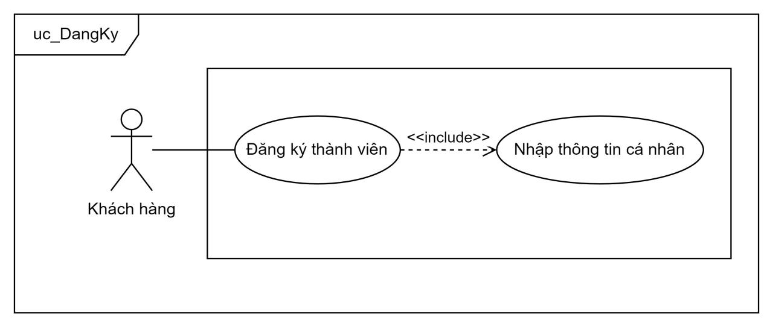

**Hình 2.1. Use Case cho chức năng Đăng Ký**

|  |  |  |  |  |  |  |  |  |  |
| --- | --- | --- | --- | --- | --- | --- | --- | --- | --- |
| **UseCase name:** | | Đăng ký | | | | ID: | |  | |
| **Actor(s):** | | Khách hàng | | | | | | | |
| **Description:** | | Cho phép khách hàng trở thành thành viên trong danh sách thành viên của hệ thống | | | | | | | |
| **Trigger event:** | |  | | | | | | | |
| **Trigger type:** | | x | | External | | |  | | Temporal (Timing) |
| **Precondition:** | |  | | | | | | | |
| **Step performed:** | | | | | | | | | **Information per steps:** |
|  | ***Actor*** | | | | ***System*** | | | |
| **1** | Khách hàng chọn mục “Đăng ký thành viên” | | | |  | | | |  |
| **2** |  | | | | Form đăng ký thành viên hiển thị | | | |  |
| **3** | Khách hàng nhập thông tin cá nhân cần thiết vào form đăng ký. | | | |  | | | |  |
| **4** | Nhấn nút “Đăng ký” | | | |  | | | |  |
| **5** |  | | | | Hệ thống thông báo quá trình nhập thông tin cá nhân. | | | |  |
| **6** |  | | | | Hệ thống cập nhật thông tin của khách hàng vào danh sách thành viên. | | | | Nếu thông tin nhập chính xác. |
| **7** |  | | | | Hệ thống thông báo thông tin nhập không chính xác. | | | | Nếu thông tin nhập không chính xác. |
| **8** |  | | | | Hệ thống yêu cầu khách hàng nhập lại thông tin. | | | |
| **9** |  | | | |  | | | | Nếu khách hàng đồng ý thì quay về bước 2.  Nếu không đồng ý thì UC kết thúc. |
| **Post condition** | | | Khách hàng trở thành thành viên trong danh sách thành viên của hệ thống | | | | | | |
| **Assumptions** | | |  | | | | | | |
| **Requirement met** | | |  | | | | | | |
| **Outstanding issues** | | |  | | | | | | |
| **Priority** | | |  | | | | | | |
| **Risk** | | |  | | | | | | |

* 1. **Prototype Đăng ký.**
  2. **Activity Đăng ký.**

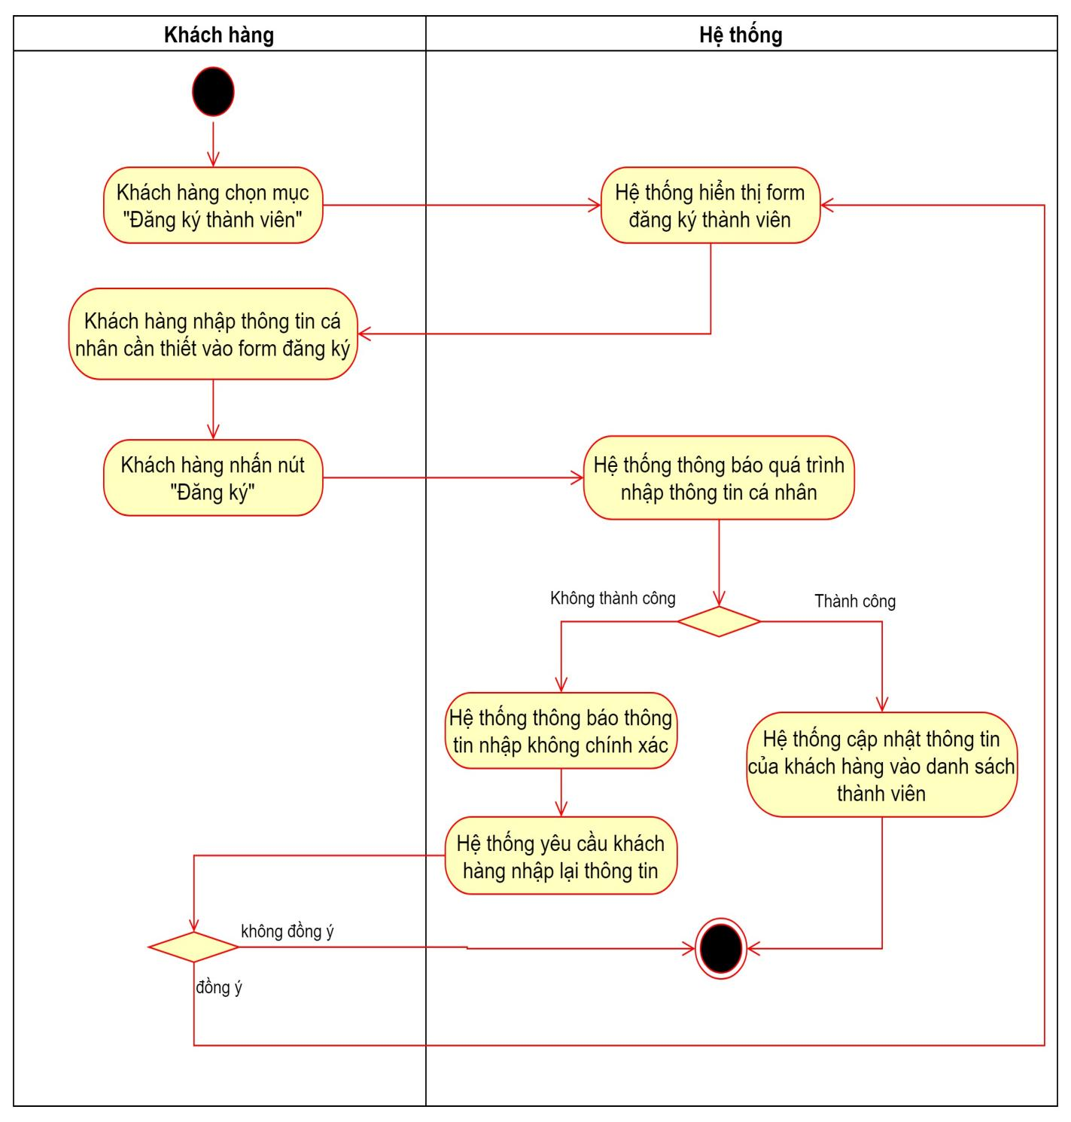

**Hình 2.3. Activity Diagram cho chức năng Đăng Ký**

* 1. **Sequence Đăng ký.**

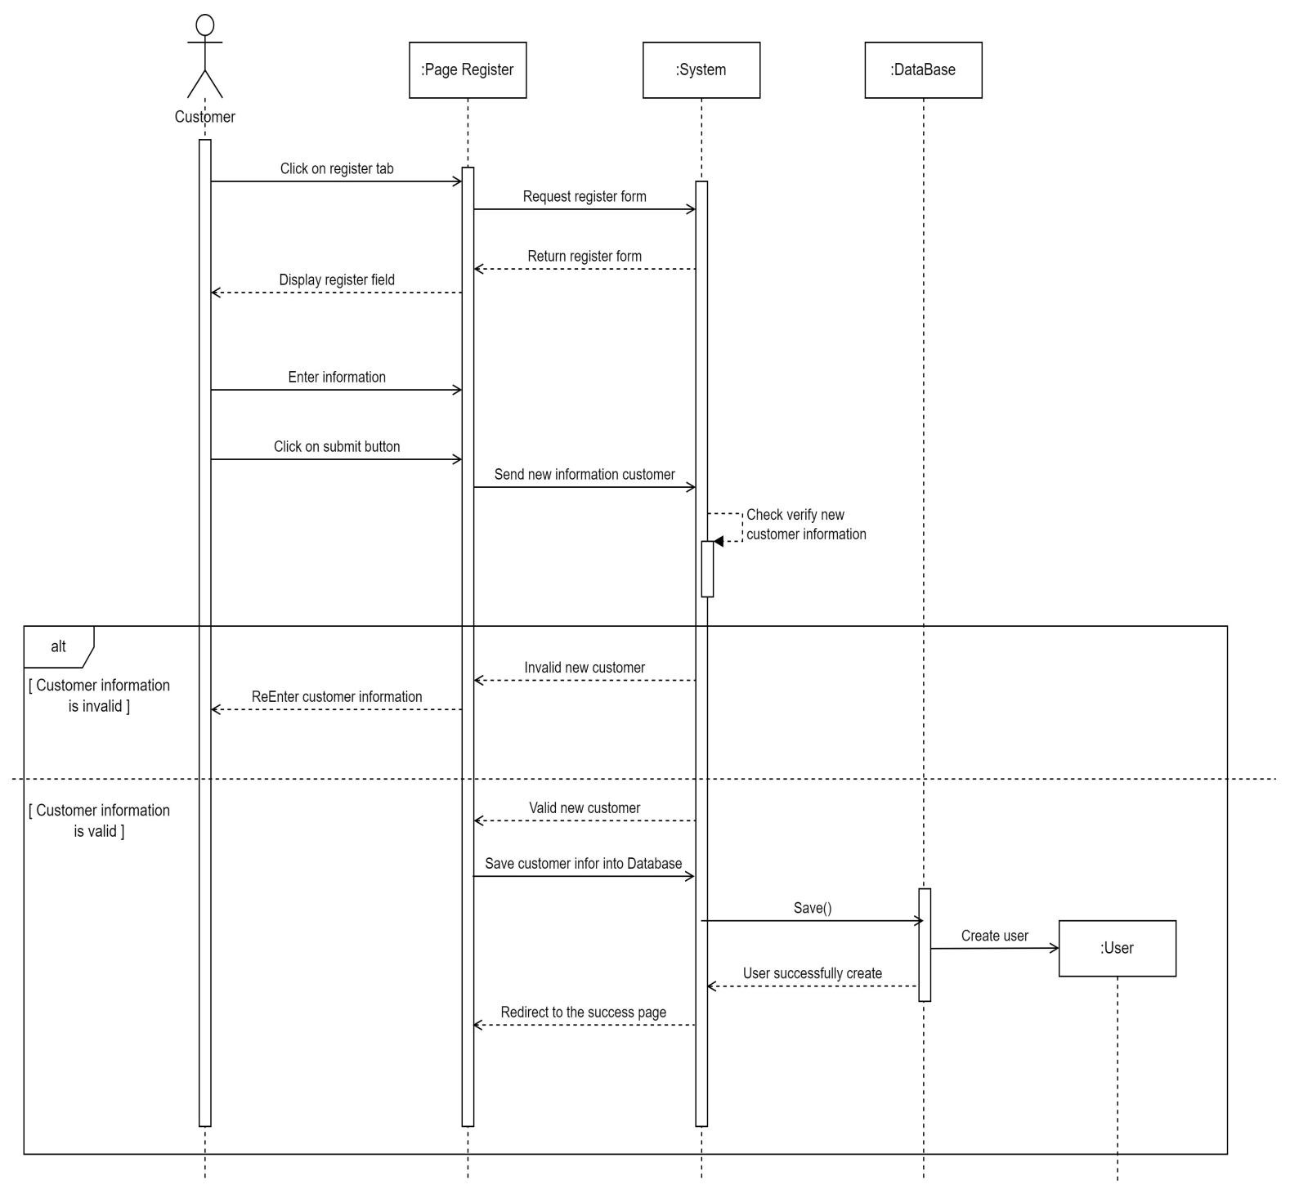

* + - 1. **Đăng nhập**

|  |  |  |  |  |  |
| --- | --- | --- | --- | --- | --- |
| **Ticketing System** | **Requirement** | **Created** | **Approved** | **Updated** | **Approved** |
| Đăng nhập | Lam Ha Yen |  |  |  |

* 1. **Use case Đăng nhập.**

|  |  |  |  |
| --- | --- | --- | --- |
| **Use case name** | | Login ID: UC_001 | |
| **Actor(s)** | | Khách hàng, Admin | |
| **Description** | | * Chức năng Login giúp khách hàng, người quản lý đăng nhập vào ứng dụng để sử dụng các chức năng của ứng dụng. | |
| **Trigger event** | | * Khách hàng, người quản lý muốn đăng nhập vào ứng dụng. | |
| **Trigger type** | | x Extenal | Temporal (Timing) |
| **Pre-condition** | | * Tài khoản của người dùng đã được tạo. * Tài khoản đã được phân quyền. * Thiết bị của người dùng đã kết nối với internet khi đăng nhập. | |
| **Step performed** | | | Information per step. |
| **1** | Nhập tên đã đăng kí trước đó | |  |
| **2** | Nhập mật khẩu | |  |
| **3** | Nhấp vào button login | | Hệ thống hiển thị màn hình trang chủ |
| **Post condition** | | * Hệ thống ghi nhận trạng thái đăng nhập thành công | |
| **Assumptions** | | * Nếu người dùng nhập sai tên tài khoản hoặc mật khẩu, hãy lặp lại các bước trên phần đăng nhập | |
| **Requirement met** | | * Để đăng nhập người dùng cần đăng kí tài khoản thành công | |
| **Outstanding issues** | |  | |
| **Priority** | |  | |
| **Risk** | |  | |

**2.2 Prototype Đăng nhập**

**Hình 1: Đăng nhập của khách hàng và admin.**

**2.3 Activity Đăng nhập**

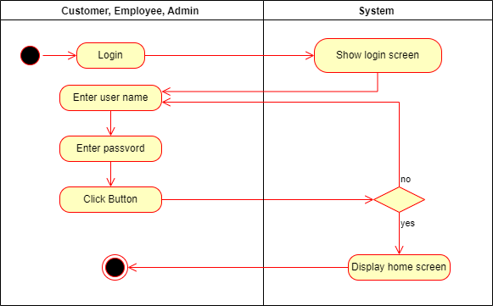

* 1. **Sequence Đăng nhập:**

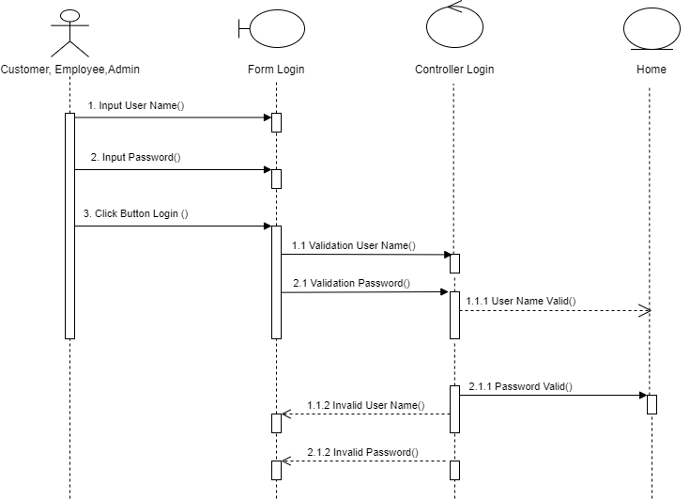

* + - 1. **Đặt vé**

|  |  |  |  |  |  |
| --- | --- | --- | --- | --- | --- |
| **Ticketing System** | **Requirement** | **Created** | **Approved** | **Updated** | **Approved** |
| Đặt vé | Truong Van Xinh |  |  |  |

* 1. **Usecase.**

|  |  |  |  |
| --- | --- | --- | --- |
| **Use case name** | | Đặt vé ID: OBS-BookingTickets | |
| **Actor(s)** | | Khách hàng | |
| **Description** | | Cho phép khách hàng thao tác chức năng đặt vé trên giao diện hệ thống. | |
| **Trigger event** | | Người dùng chọn tùy chọn Đặt vé. | |
| **Trigger type** | | x External | Temporal (Timing) |
| **Precondition** | | Màn hình chính hiển thị các tùy chọn để người dùng lựa chọn, trong đó có tùy chọn đặt vé. | |
| **Step performed** | | | Thông tin mỗi bước. |
| **1** | Khách hàng chọn biểu tượng đặt chỗ sau khi chọn vị trí chỗ ngồi. | |  |
| **2** | Thiết bị hiển thị bảng thông tin người dùng. | | Thông tin bao gồm họ và tên, số điện thoại liên lạc, địa chỉ email, địa chỉ cư trú hiện tại. |
| **3** | Khách hàng điền thông tin cá nhân theo mẫu yêu cầu. | |  |
| **4** | Khách hàng chọn biểu tượng bên dưới biểu mẫu. | | Nếu biểu tượng hủy được chọn, người dùng sẽ quay lại màn hình chính. |
| Nếu khách hàng nhấp vào biểu tượng tiếp theo, người dùng sẽ chuyển sang bước tiếp theo. |
| **5** | Màn hình hiển thị lại thông tin chuyến đi để khách hàng kiểm tra lại. | | Các thông tin cho phép hành trình, thời gian, số chỗ, địa điểm khởi hành, số vé, vị trí chỗ ngồi, tổng tiền thanh toán. |
| **6** | Khách hàng chọn biểu tượng bên dưới biểu mẫu. | | Nếu khách hàng chọn biểu tượng hủy, người dùng sẽ quay lại màn hình chính của ứng dụng. |
| Nếu người dùng chọn đặt vé bt, vé sẽ được đặt và lưu vào hệ thống. |
| **7** | Màn hình hiển thị thông tin đã được lưu cho khách hàng | |  |
| **Postcondition** | | Vé được đặt nếu khách hàng chọn tùy chọn Đặt chỗ ở bước 6. | |
| **Assumptions** | | Tại bất kỳ thời điểm nào, nếu khách hàng nhấn nút Hủy, thao tác sẽ bị hủy và quay trở lại Menu chính. | |
| **Requirement met** | | Khách hàng cần đăng nhập vào hệ thống và điền các thông tin mà trang yêu cầu để có thể tìm chuyến và tiến hành đặt vé. | |
| **Outstanding issues** | | Khi khách hàng nhập sai thông tin hành trình dẫn đến việc đặt vé không chính xác và khách hàng có thể bị mất tiền. | |
| **Priority** | | Không có trường hợp ưu tiên. | |
| **Risk** | | Khi đặt vé sai, hệ thống sẽ không hoàn lại tiền cho khách hàng. | |

* 1. **Prototype**
  2. **Activity**

* 1. **Sequence**

* + - 1. **Thanh toán**

|  |  |  |  |  |  |
| --- | --- | --- | --- | --- | --- |
| **Ticketing System** | **Requirement** | **Created** | **Approved** | **Updated** | **Approved** |
| Thanh toán | Truong Van Xinh |  |  |  |
|

* 1. **Use case**

|  |  |  |  |  |  |  |  |
| --- | --- | --- | --- | --- | --- | --- | --- |
| **Use case name** | | Thanh toán | | ID | | | UC-05 |
| **Actor(s)** | | Customer, Staff at the ticket counter | | | | | |
| **Description:** | | Cho phép người dùng và hệ thống tạo ra các khoản thanh toán. | | | | | |
| **Trigger event:** | | * Khách hàng nhấp vào nút “Thanh toán” trên màn hình cuối cùng của chức năng đặt vé. * Khách hàng bấm vào nút thanh toán tại giỏ vé. | | | | | |
| **Trigger type:** | | x | External | |  | Temporal (Timing) | |
| **Precondition:** | | Khách hàng cần có tài khoản trong hệ thống và duy trì trạng thái đăng nhập và đã chọn vé  Để thanh toán trực tuyến tại cổng thanh toán trực tuyến, khách hàng cần có tài khoản ngân hàng  Khách hàng cần xuất trình quy trình thanh toán trong 10 phút sau khi chọn vé. | | | | | |
| **Step performed:** | | | | Thông tin mỗi bước. | | | |
| 1 | Hệ thống nhận thông tin về các vé cần xử lý | | | Hệ thống lấy toàn bộ thông tin của vé mà khách hàng đã chọn. | | | |
| 2 | Hệ thống tạo hóa đơn | | | Hệ thống tạo hóa đơn cho khách hàng.  Hệ thống thêm vé vào hóa đơn. | | | |
| 3 | Hệ thống tính toán số tiền phải trả | | | Hệ thống sẽ tính tổng số tiền khách hàng phải thanh toán bao gồm thuế vé và bảo hiểm hành khách | | | |
|  |  | | | Hệ thống hiển thị màn hình hóa đơn. | | | |
| 4 | Khách hàng phải nhập các thông tin cần thiết cho mỗi vé.  (chẳng hạn như tên người giữ vé, email, điện thoại, số chứng minh nhân dân). | | | Hệ thống sẽ kiểm tra tính hợp lệ của dữ liệu | | | |
| 5 | Hệ thống hiển thị hộp thoại để khách hàng xác nhận thông tin cung cấp là hoàn toàn chính xác. | | | Một hộp thoại có nội dung: “Vui lòng xác nhận thông tin của bạn là hoàn toàn chính xác. Bạn có thể không lên được xe buýt nếu vé không đúng ”. | | | |
| 6 | Khách hàng kiểm tra lại thông tin của người đã đặt vé. | | | Hệ thống sẽ kiểm tra tính hợp lệ của dữ liệu nếu khách hàng sửa lại. | | | |
| 7 | Khách hàng chọn phương thức thanh toán | | | Nếu khách hàng chọn thanh toán bằng tiền mặt, khách hàng phải thanh toán tiền vé tại quầy vé trong vòng 24 giờ kể từ khi đặt chỗ và thực hiện bước 9, nếu không vé sẽ được bán lại sau khi hết thời gian. | | | |
|  |  | | | Nếu khách hàng chọn thanh toán trực tuyến, khách hàng cần chọn phương thức phù hợp và chuyển sang bước 8 | | | |
| 8 | Khách hàng cần nhập thông tin chính xác và thanh toán tại cổng thanh toán trực tuyến để hoàn tất việc đặt vé. | | |  | | | |
| 9 | Hệ thống sẽ hiển thị kết quả | | | Nếu khách hàng thanh toán bằng tiền mặt, hệ thống sẽ xuất ra thông báo "Đã đặt chỗ thành công, đang chờ thanh toán" | | | |
|  |  | | | Nếu khách hàng thanh toán trực tuyến: | | | |
|  |  | | | Nếu không có lỗi trong quá trình thanh toán sẽ xuất ra thông báo “Đã đặt vé thành công”. | | | |
|  |  | | | Nếu có lỗi trong quá trình thanh toán, thông báo "Đã xảy ra lỗi, vui lòng kiểm tra lại" | | | |
| 10 | Hệ thống lưu thông tin hóa đơn để thống kê doanh thu nếu thanh toán thành công. | | |  | | | |
| **Post condition** | | Đã lập hóa đơn, có mã hóa đơn để tra cứu thông tin đặt vé | | | | | |
| **Assumptions** | | Bất cứ khi nào khách hàng đăng xuất khỏi hệ thống hoặc thoát khỏi trình duyệt hoặc mất kết nối mạng, việc thanh toán sẽ bị hủy. | | | | | |
| **Requirement met** | |  | | | | | |
| **Outstanding issues** | | Nếu tài khoản khách hàng không đủ, việc thanh toán sẽ không thành công. | | | | | |
| **Priority** | |  | | | | | |
| **Risk** | |  | | | | | |

* 1. **Prototype**
  2. **Activity**

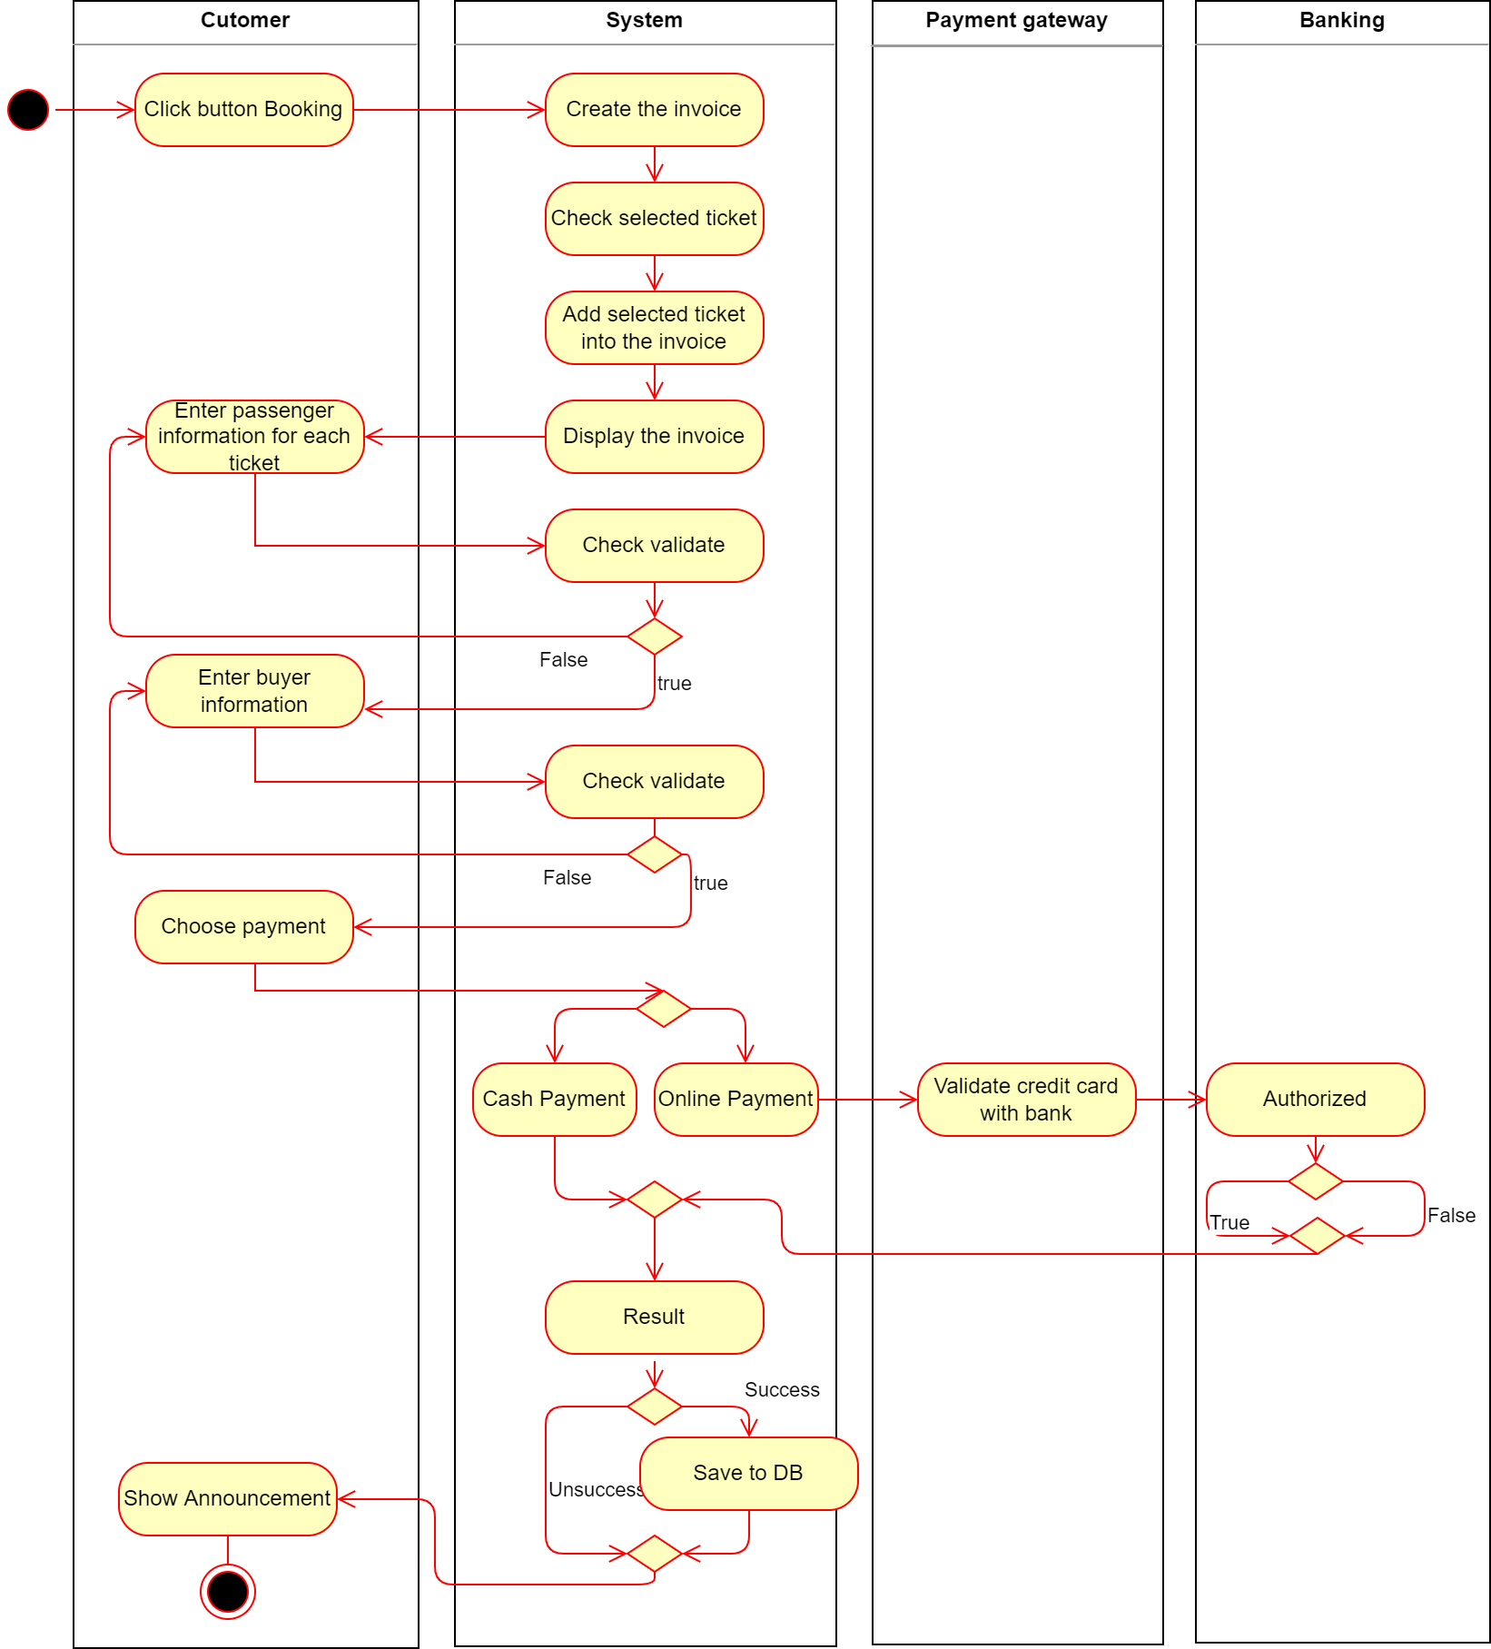

* 1. **Sequence**

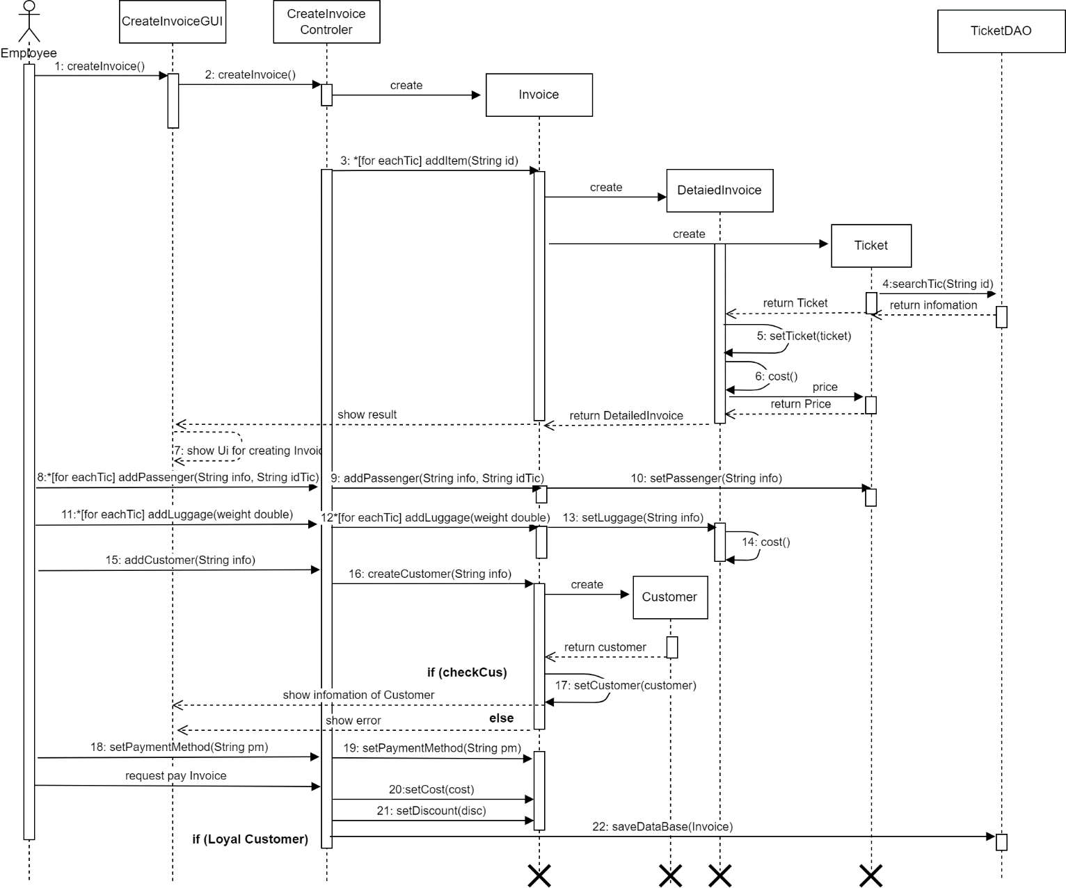

* + - 1. **Xem vé đã đặt**

|  |  |  |  |  |  |
| --- | --- | --- | --- | --- | --- |
| **Ticketing System** | **Requirement** | **Created** | **Approved** | **Updated** | **Approved** |
| Use case scenario - Xem vé | Nguyen Huu Vinh |  |  |  |
|

**5.1 Usecase Xem vé đã đặt**

|  |  |  |  |
| --- | --- | --- | --- |
| **Use case name** | | Tìm vé ID: | |
| **Actor(s)** | | Khách hàng | |
| **Description** | | Use case cho phép khách hàng thao tác chức năng Xem vé trên giao diện hệ thống. | |
| **Trigger event** | | Khách hàng chọn tùy chọn “Tìm vé” | |
| **Trigger type** | | x External | Temporal (Timing) |
| **Precondition** | | Không có. | |
| **Step performed** | | | Information per steps. |
| **1** | Chọn tìm kiếm vé. | |  |
| **2** | Hệ thống hiển thị bảng yêu cầu khách hàng nhập mã vé | | Mã vé được gửi sau khi khách hàng đặt vé bao gồm 6 kí tự |
| **3** | Khách hàng nhập mã vé và chọn đồng ý. | |  |
| **4** | Hệ thống so sánh mã vé khách hàng nhập và mã vé được lưu. Nếu mà trùng khớp, hệ thống hiển thị thông tin vé. | |  |
| Nếu mã không trùng khớp, hệ thống báo nhập sai mã. | | Quay lại bước 3. |
| **5** | Hệ thống hiển thị thông tin vé | | Thông tin vé bao gồm: số ghế, vị trí ghế, thời gian khởi hành, địa điểm đón khách, địa điểm trả khách, tổng thanh toán,... |
| **6** | Kết thúc, trở lại giao diện ban đầu. | |  |
| **Postcondition** | | Vé được hiển thị nếu khách hàng nhập đúng mã vé. | |
| **Assumptions** | | - Bất cứ lúc nào, nếu khách hàng nhấn nút “Cancel”, thao tác sẽ bị hủy và quay lại màn hình chính.  - Nếu ở bước 5, không tìm thấy hệ thống báo lỗi. | |
| **Requirement met** | | Khách hàng cần nhập chính xác mã vé để có thể xem vé. | |
| **Outstanding issues** | | Khi khách hàng làm mất mã vé, không thể tra cứu thông tin vé. | |
| **Priority** | | Không có trường hợp ngoại lệ. | |
| **Risk** | | Khách hàng bị mất mã xác nhận sẽ không nhận được vé vì bất kỳ lý do gì. | |

* + - 1. **Hủy vé**

|  |  |  |  |  |  |
| --- | --- | --- | --- | --- | --- |
| **Ticketing System** | **Requirement** | **Created** | **Approved** | **Updated** | **Approved** |
| Use case scenario - Hủy vé | Nguyễn Hữu Vinh |  |  |  |
|

* 1. **Use case**

|  |  |  |  |
| --- | --- | --- | --- |
| **Use case name** | | Hủy vé ID: | |
| **Actor(s)** | | Khách hàng | |
| **Description** | | Use case cho phép khách hàng thao tác chức năng hủy vé trên giao diện hệ thống. | |
| **Trigger event** | | Khách hàng chọn tùy chọn “Hủy vé” sau khi thực hiện việc tìm kiếm vé. | |
| **Trigger type** | | x External | Temporal (Timing) |
| **Precondition** | | Khách hàng phải đăng nhập vào hệ thống | |
| **Step performed** | | | Information per steps. |
| **1** | Chọn hủy vé | |  |
| **2** | Hệ thống hiển thị thông tin về vé và yêu cầu xác nhận việc hủy vé. | |  |
| **3** | Khách hàng chọn “Xác nhận” hủy vé | | Nếu tùy chọn “Cancel” được chọn, hệ thống rời khỏi giao diện “Hủy vé” và quay lại màn hình chính |
| Nếu tùy chọn “Xác nhận” được chọn, hệ thống đi đến bước tiếp theo. |
| **4** | Hệ thống xóa vé khỏi cơ sở dữ liệu. | | Số ghế trống trên chuyến xe đó tăng lên ứng với số vé khách hàng vừa hủy. |
| **5** | Màn hình thông báo thông tin đã được lưu cho khách hàng | |  |
| **Postcondition** | | Vé được đặt khi khách hàng chọn tùy chọn “Xác nhận” ở bước 3. | |
| **Assumptions** | | Ở mọi thời điểm, nếu khách hàng chọn tùy chọn “Cancel” hệ thống đưa khách hàng khỏi giao diện “Hủy vé” quay lại màn hình chính. | |
| **Requirement met** | | Khách hàng cần đăng nhập vào hệ thống để có thể thao tác các chức năng. | |
| **Outstanding issues** | |  | |
| **Priority** | | Không có trường hợp ưu tiên | |
| **Risk** | |  | |

* + - 1. **Tìm chuyến đi**

|  |  |  |  |  |  |
| --- | --- | --- | --- | --- | --- |
| **Hệ thống đặt vé xe** | **Requirement** | **Created** | **Approved** | **Updated** | **Approved** |
| Tìm kiếm chuyến đi | Nguyen Ngoc Thanh Xuan |  |  |  |

**7.1 Usecase Tìm kiếm chuyến đi**

**Hình 1.1. User Case Của Chức Năng Tìm Kiếm Chuyến Đi**

|  |  |  |  |  |  |  |  |
| --- | --- | --- | --- | --- | --- | --- | --- |
| **Use case name** | | Tìm kiếm chuyến đi | | | ID | | UC-015 |
| **Actor(s)** | | Khách hàng | | | | | |
| **Description:** | | Use Case Tìm kiếm chuyến đi cho phép khách hàng xem thông tin về chuyến đi.Chẳng hạn như các chuyến đi sắp tới, yêu cầu đặt chỗ và các tìm kiếm khác. | | | | | |
| **Trigger event:** | | Khách hàng truy cập hệ thống đặt vé và chọn “Tìm kiếm chuyến đi”. | | | | | |
| **Trigger type:** | | x | External |  | Temporal (Timing) | | |
| **Precondition:** | | Khách hàng phải truy cập vào hệ thống bán vé. | | | | | |
| **Step performed:** | | | | | **Information per steps:** | | |
| 1 | Khách hàng chọn điểm khởi hành. | | | | | Khi chọn điểm khởi hành, khách hàng bấm vào “Chọn điểm xuất phát”.  Lúc này, hệ thống sẽ hiển thị danh sách các điểm khởi hành.  Khách hàng có thể chọn một trong các điểm khởi hành trong danh sách hoặc cũng có thể nhập tên điểm khởi hành theo cách thủ công. | |
| 2 | Khách hàng chọn điểm đến. | | | | | Để chọn điểm đến, khách hàng click vào "Chọn điểm đến".  Khách hàng chọn điểm đến giống như thao tác nêu trên. | |
| 3 | Khách hàng chọn ngày khởi hành. | | | | | Khi chọn ngày khởi hành, khách hàng bấm vào ô chọn ngày bên dưới “Ngày khởi hành”.  Lúc này, hệ thống sẽ hiển thị khung lịch để người dùng lựa chọn. | |
| 4 | Khách hàng chọn loại vé. | | | | | Khách hàng có thể chọn “Một chiều” hoặc “Khứ hồi”. | |
| 5 | Nếu Khách hàng chọn “Khứ hồi”, Khách hàng phải chọn “Ngày về” | | | | | Khi chọn ngày về, Khách hàng chọn vào khung “Ngày về” và thao tác tương tự chọn ngày đi. | |
| 6 | Khách hàng chọn nút “Tìm chuyến đi”. | | | | | Hệ thống hiển thị 1 trang danh sách các chuyến đi và về (nếu có).  Bao gồm các thông tin cơ bản của chuyến đi như giờ khởi hành, địa chỉ cụ thể của điểm khởi hành, .. | |
| **Post condition** | | Hệ thống hiển thị danh sách các chuyến đi và về (nếu có) trong ngày mà khách hàng đã chọn. | | | | | |
| **Assumptions** | | Nếu hệ thống không tìm thấy chuyến đi phù hợp với yêu cầu của khách hàng, hệ thống sẽ hiển thị thông báo:  "Không tìm thấy !!! Vui lòng chọn tuyến đường hoặc ngày khác". | | | | | |
| **Requirement met** | | Khách hàng phải cung cấp đầy đủ thông tin về ngày khởi hành, điểm khởi hành. | | | | | |
| **Outstanding issues** | | Khách hàng không thể tìm kiếm nếu không có điểm khởi hành và ngày khởi hành. | | | | | |
| **Priority** | |  | | | | | |
| **Risk** | | * Chuyến đi có thể bắt đầu muộn hơn vài giờ so với thời gian dự kiến. * Khách hàng có thể không tìm được chuyến đi phù hợp. | | | | | |

**7.2 Prototype**

**7.3 Activity**

**Hình 1.3. Activity Diagram Của Chức Năng Tìm Kiếm Chuyến đi**

* + - 1. **Quản lý chuyến đi**

|  |  |  |  |  |  |
| --- | --- | --- | --- | --- | --- |
| **Ticketing System** | **Requirement** | **Created** | **Approved** | **Updated** | **Approved** |
| Quản lý chuyến đi | Lam Ha Yen |  |  |  |

**8.1 Use case:**

|  |  |  |  |
| --- | --- | --- | --- |
| **Use case name** | | Quản lý chuyến đi ID: UC_002 | |
| **Actor(s)** | | Admin. | |
| **Description** | | * Chức năng quản lý chuyến đi giúp người quản lý dễ dàng thêm, sửa, xóa những chuyến đi. | |
| **Trigger event** | | * Người quản lý truy cập hệ thống đặt vé và chọn chức năng quản lý chuyến đi. | |
| **Trigger type** | | x Extenal | Temporal (Timing) |
| **Precondition** | | * Người quản lý đăng nhập thành công | |
| **Người dùng** | | | **Hệ thống** |
| **1** | * Người quản lý click vào chức năng quản lý chuyến đi | | * Hệ thống hiện thị màn hình chức năng quản lý chuyến đi. |
| * Admin chọn thêm chuyến đi | | | |
| **1** | * Người quản lý click vào thêm chuyến đi | | * Hệ thống hiện thị form thêm chuyến đi |
| **2** | * Người quản lý nhập thông tin chuyến đi mới | |  |
| **3** | * Lick vào button “Lưu” hoặc “Hủy” | | * Nếu người quản lí chọn lưu hệ thống thực hiện lưu chuyến đi mới vào CSDL |
| * Admin chọn xóa chuyến đi | | | |
| **1** | * Người quản lý click vào xóa chuyến đi | | * Hệ thống hiển thị dialog xóa chuyến đi |
| **2** | * Chọn button “xác nhận” để xác định xóa hoặc “Hủy” nếu không muốn xóa nữa. | | * Xóa chuyến đi được xóa trong CSDL. |
| * Admin chọn sửa chuyến đi | | | |
| **1** | * Người quản lý click vào sửa chuyến đi. | | * Hệ thống hiển thị form sửa chuyến đi. |
| **2** | * Nhập thông tin cần sửa. | |  |
|  | * Chọn button “Lưu” nếu muốn lưu thông tin thay đổi hoặc “Hủy” nếu muốn hủy thông tin thay đổi. | | * Lưu thông tin thay đổi chuyến đi vào CSDL. |
| **Post condition** | | * Người quản lý thêm, chỉnh sửa và xóa chuyến đi nếu cần. | |
| **Assumptions** | |  | |
| **Requirement met** | | * Đăng nhập thành công | |
| **Outstanding issues** | | * Không thể thêm chuyến đi nếu không điền đầy đủ thông tin. * Không thể xóa chuyến đi nếu không xác nhận đồng ý xóa. | |
| **Priority** | |  | |
| **Risk** | |  | |

* 1. **Prototype:**
  2. **Activity:**

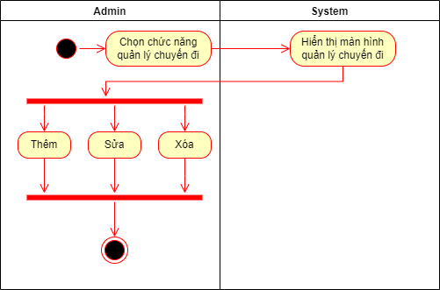

* + - 1. **Quản lý tài khoản khách hàng**

|  |  |  |  |  |  |
| --- | --- | --- | --- | --- | --- |
| **Hệ thống đặt vé xe** | **Requirement** | **Created** | **Approved** | **Updated** | **Approved** |
| Quản lý tài khoản khách hàng | Nguyen Hoang Vinh |  |  |  |

## Use case

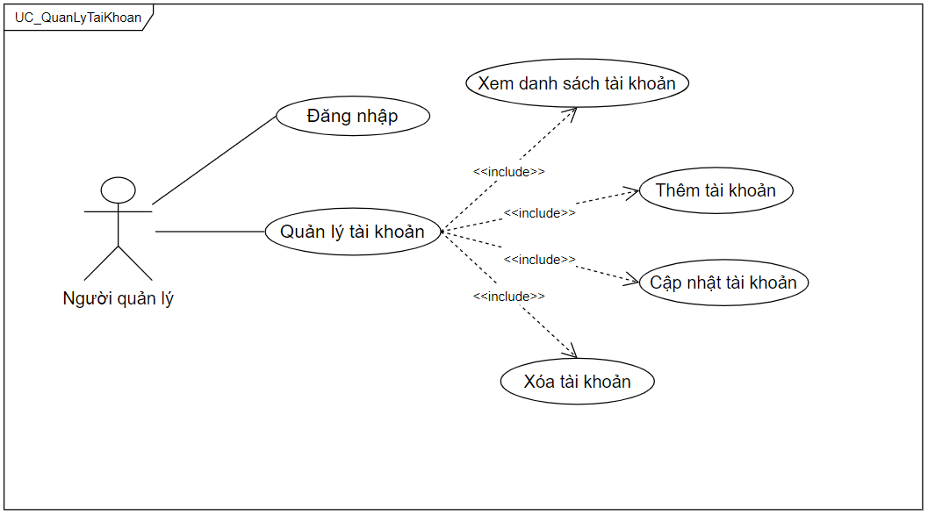

|  |  |  |  |  |  |
| --- | --- | --- | --- | --- | --- |
| **Use case name** | | Quản lý tài khoản | | Id | UC-001 |
| **Actor(s)** | | Người quản lý | | | |
| **Description** | | Cho phép người quản lý xem danh sách tài khoản đã đăng ký trên hệ thống, thêm, cập nhật hoặc xóa người dùng cũ | | | |
| **Trigger event** | | Thiết bị đảm bảo kết nối Internet  Người quản lý truy cập hệ thống đặt vé và chọn “Quản lý user” | | | |
| **Precondition** | | Người quản lý đăng nhập vào tài khoản admin trên hệ thống | | | |
| **Người quản lý** | | | **Hệ thống** | | |
| **1** | Người quản lý click chuột chọn chức năng “Quản lý tài khoản” ở giao diện dành cho người quản lý | |  | | |
| **2** |  | | Hệ thống hiển thị giao diện “Quản lý tài khoản” và hiển thị toàn bộ danh sách tài khoản có trong hệ thống lên giao diện và bào gồm các icons để lự chọn(Thêm, Xóa, Chỉnh sửa) | | |
| **Các bước thực hiện:** | | | | | |
| Để quản lý tài khoản thì sẽ cần những chức năng như: “Xem danh sách”, “Thêm”, “Cập nhật” và “Xóa” . | | | | | |
| **► Chức năng Hiển thị danh sách tài khoản** | | | | | |
| **1** | Người quản lý đăng nhập vào hệ thống với tài khoản admin | |  | | |
| **2** | Người quản lý chọn mục “Quản lý tài khoản” | |  | | |
| **3** |  | | Hệ thống tải lên toàn bộ danh sách các tài khoản có trên hệ thống và hiển thị dạng ListView | | |
| **►Chức năng Thêm tài khoản** | | | | | |
| **1** | Người quản lý chọn icon ‘Thêm” ở góc dưới bên phải giao diện “Quản lý tài khoản” | |  | | |
| **2** |  | | Hệ thống hiển thị 1 form để người quản lý nhập thông tin tài khoản mới, cuối form có button “Thêm” | | |
| **3** | Người quản lý nhập đầy đủ thông tin vào form | |  | | |
| **4** | Người quản lý chọn button “Thêm” để lưu thông tin tài khoản vào cơ sơ dữ liệu | |  | | |
| **5** |  | | Khi lưu thành công hệ thống sẽ thêm tài khoản trên cơ sở dữ liệu và cập nhật lại danh sách tài khoản trên trang “Quản lý tài khoản” | | |
| **►Chức năng Cập nhật tài khoản** | | | | | |
| **1** | Người quản lý chọn icon ‘Chỉnh sửa” bên phải thông tin tài khoản muốn chỉnh sửa | |  | | |
| **2** |  | | Hệ thống sẽ hiển thị form cho phép người dùng chỉnh sửa thông tin tài khoản và cuối form có button “Lưu” | | |
| **3** | Người quản lý chỉnh sửa lại thông tin cần thiết | |  | | |
| **4** | Người quản lý chọn “Lưu” | |  | | |
| **5** |  | | Khi lưu thành công hệ thống sẽ cập nhật lại thông tin tài khoản trên cơ sở dữ liệu và cập nhật lại danh sách tài khoản trên trang “Quản lý tài khoản” | | |
| **►Chức năng Xóa tài khoản** | | | | | |
| **1** | Người quản lý chọn icon ‘Xóa” bên phải thông tin tài khoản muốn xóa | |  | | |
| **2** |  | | Hiển thị dialog thông báo nhắc nhở “Xác nhận xóa tài khoản?” và 2 button để người quản lý lựa chọn : “Xác nhận” và “Hủy” | | |
| **3** | Người quản lý chọn “Xác nhận” | |  | | |
| **4** |  | | Nếu người quản lý chọn button “Xác nhận” hệ thống sẽ xóa tài khoản được chọn khỏi cơ sở dữ liệu | | |
| **5** | Người quản lý chọn “Hủy” | |  | | |
| **6** |  | | Nếu người quản lý chọn button “Hủy” hệ thống sẽ trở lại màn hình “Quản lý tài khoản” | | |
| **Post condition** | | Người quản lý xem được danh sách tài khoản, thêm tài khoản mới, chỉnh sửa và xóa tài khoản cũ. | | | |
| **Requirement met** | | Người quản lý phải có một tài khoản admin trên hệ thống | | | |
| **Risk** | | Người quản lý khó khăn trong việc tìm tài khoản nếu dach sách quá nhiều | | | |

## Prototype

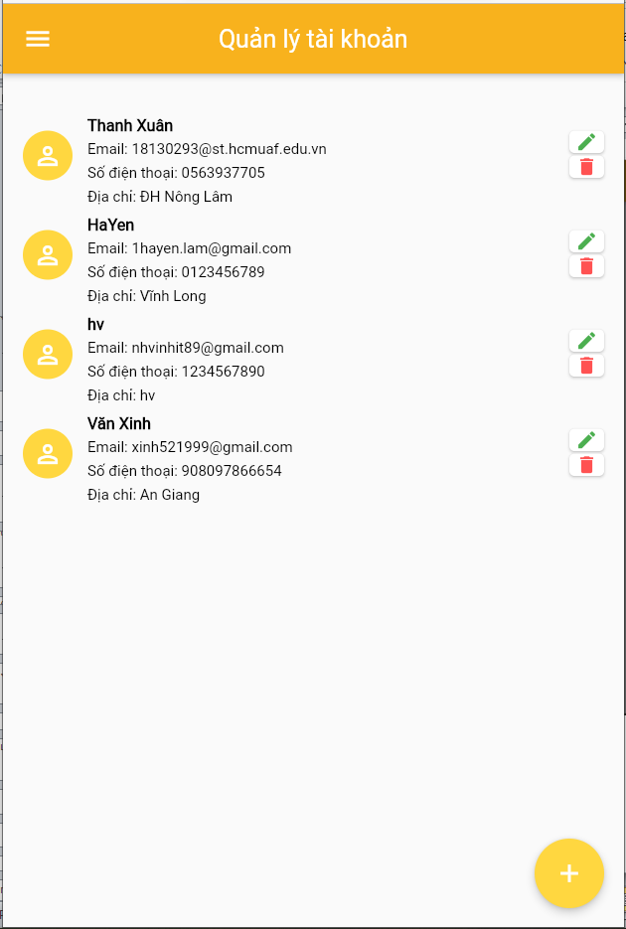

*Hình 1: Hiển thị danh sách tài khoản*

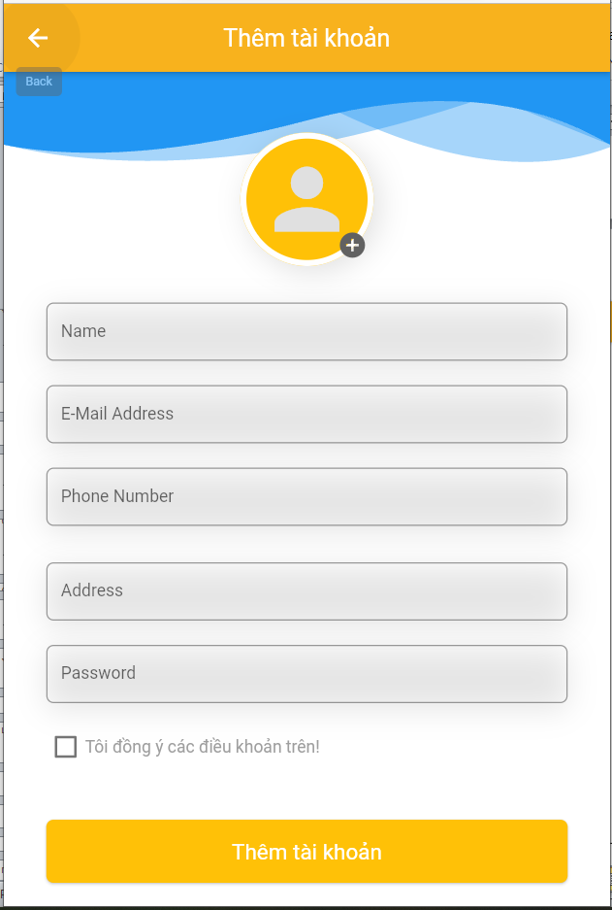

*Hình 2: Thêm tài khoản*

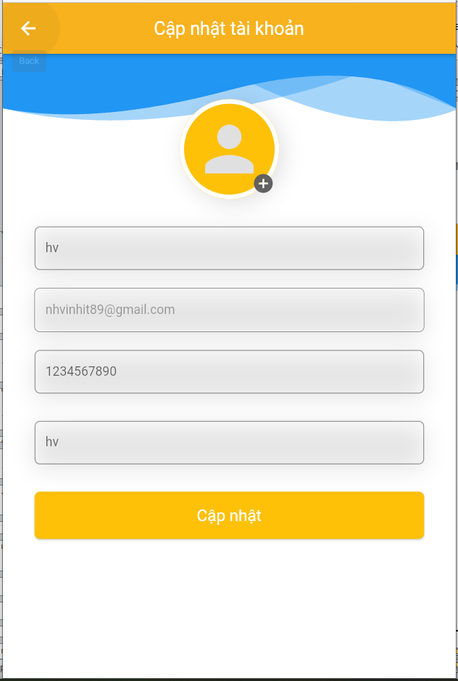

*Hình 3: Cập nhật tài khoản*

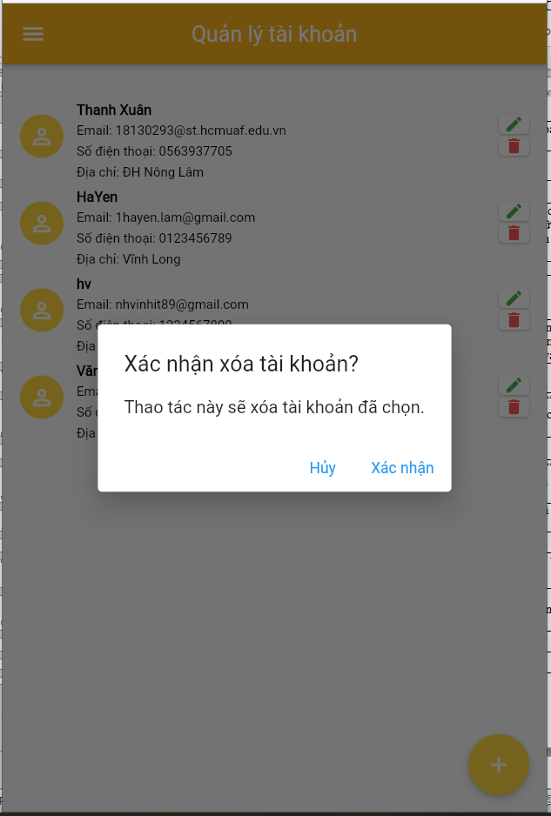

*Hình 4: Xóa tài khoản*

## Activity diagram

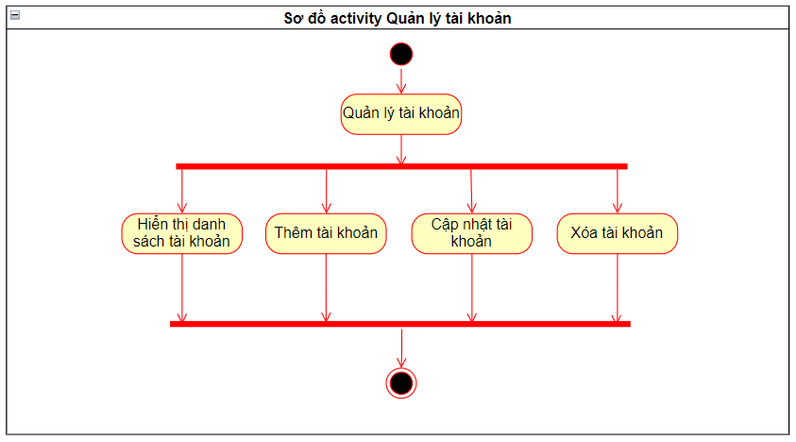

* Hiển thị danh sách tài khoản

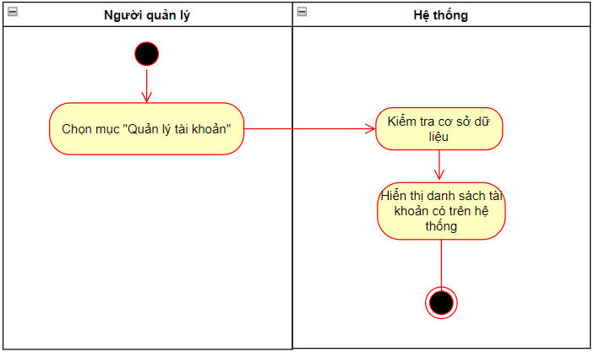

* Thêm tài khoản

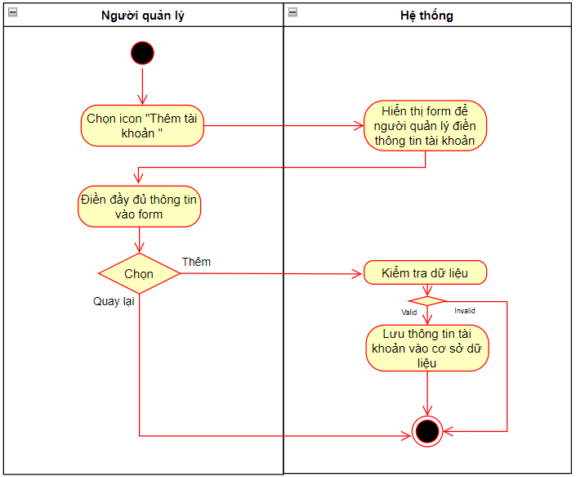

* Cập nhật tài khoản

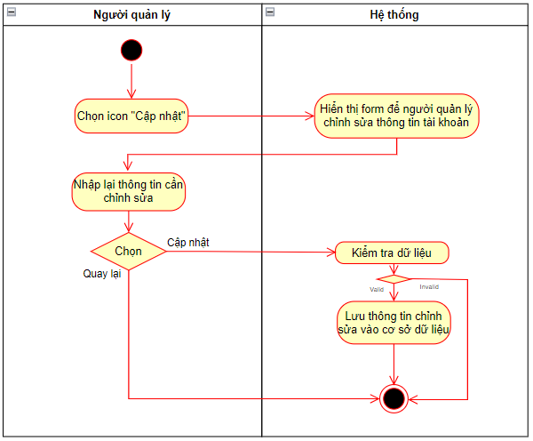

* Xóa tài khoản

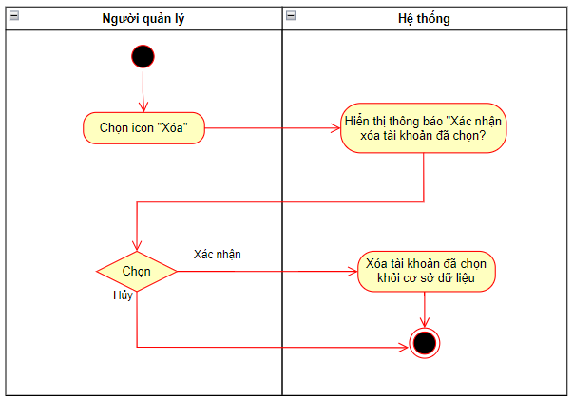

**KẾT QUẢ ĐẠT ĐƯỢC**

Các chức năng đã hoàn thành:

1. Đăng nhập

2. Đăng ký

3. Xem giỏ vé

4. Đặt vé xe

5. Hủy vé xe đã đặt

6. Thanh toán

7. Tìm kiếm chuyến đi

8. Quản lý chuyến đi

9. Quản lý tài khoản khách hàng